Obec Radonín

Obecně závazná vyhláška č. 2 / 2013,

o místním poplatku za užívání veřejného prostranství

Zastupitelstvo obce Radonín se na svém zasedání dne 28. 10. 2013 usneslo vydat na základě § 14 odst. 2) zákona č. 565/1990 Sb., o místních poplatcích, ve znění pozdějších předpisů, v souladu s § 10 písm. d) a § 84 odst. 2) písm. h) zákona č. 128/2000 Sb., o obcích (obecní zřízení), ve znění pozdějších předpisů, tuto obecně závaznou vyhlášku (dále jen „vyhláška“):

Článek 1
Úvodní ustanovení

- Obec Radonín touto vyhláškou zavádí místní poplatek za užívání veřejného prostranství (dále jen „poplatek“).
- Řízení o poplatcích vykonává Obecní úřad Radonín (dále jen „správce poplatku“).

Článek 2
Předmět poplatku a poplatník

- Poplatek za užívání veřejného prostranství se vybírá za zvláštní užívání veřejného prostranství, kterým se rozumí provádění výkopových prací, umístění dočasných staveb a zařízení sloužících pro poskytování prodeje a služeb, pro umístění stavebních nebo reklamních zařízení, zařízení cirkusů, lunaparků a jiných obdobných atrakcí, umístění skládek, vyhrazení trvalého parkovacího místa a užívání tohoto prostranství pro kulturní, sportovní a reklamní akce nebo potřeby tvorby filmových a televizních děl.
- Poplatek za užívání veřejného prostranství platí fyzické i právnické osoby, které užívají veřejné prostranství způsobem uvedeným v odst. 1).

Článek 3
Veřejná prostranství

Poplatek podle této vyhlášky se platí za užívání veřejných prostranství, která jsou graficky znázorněna na katastrální mapě obce Radonín v Příloze č. 1. Tato příloha tvoří nedílnou součást této vyhlášky.

Článek 4
Vznik a zánik poplatkové povinnosti

Poplatek se platí od prvého dne, kdy začalo užívání veřejného prostranství, a trvá až do dne, kdy toto užívání fakticky skončilo.

Článek 5
Ohlašovací povinnost

- Poplatník je povinen ohlásit zvláštní užívání veřejného prostranství správci poplatku nejpozději 5 dní před zahájením užívání veřejného prostranství. V případě užívání veřejného prostranství po dobu kratší, než 5 dní, je povinen splnit ohlašovací povinnost nejpozději v den zahájení užívání veřejného

prostranství. Pokud tento den připadne na sobotu, neděli nebo státem uznaný svátek, je poplatník povinen splnit ohlašovací povinnost nejblíže následující pracovní den.
- V ohlášení poplatník uvede
  - jméno, popřípadě jména, a příjmení nebo název nebo obchodní firmu, obecný identifikátor, byl-li přidělen, místo pobytu nebo sídlo, místo podnikání, popřípadě další adresy pro doručování; právnická osoba uvede též osoby, které jsou jejím jménem oprávněny jednat v poplatkových věcech,
  - čísla všech svých účtů u poskytovatelů platebních služeb, včetně poskytovatelů těchto služeb v zahraničí, užívaných v souvislosti s podnikatelskou činností, v případě, že předmět poplatku souvisí s podnikatelskou činností poplatníka,
  - další údaje rozhodné pro stanovení výše poplatkové povinnosti, zejména předpokládanou dobu, způsob, místo a výměru užívání veřejného prostranství, včetně skutečností dokládajících vznik nároku na úlevu nebo osvobození od poplatku.
- Poplatník, který nemá sídlo nebo bydliště na území členského státu Evropské unie, jiného smluvního státu Dohody o Evropském hospodářském prostoru nebo Švýcarské konfederace, uvede kromě údajů požadovaných v odst. 2) adresu svého zmocněnce v tuzemsku pro doručování.
- Dojde-li ke změně údajů uvedených v ohlášení, je poplatník nebo plátce povinen tuto změnu oznámit do 15 dnů ode dne, kdy nastala.
- Po ukončení užívání veřejného prostranství je poplatník povinen ohlásit skutečný stav údajů uvedených v odst. 2) písm. c) nejpozději do 15 dnů.

Článek 6
Sazba poplatku

- Sazba poplatku činí za každý i započatý metr čtverečný a každý i započatý den:

a) | za umístění zařízení sloužícího pro poskytování prodeje, včetně poskytování prodeje z vozidel | 10,-- Kč
b) | za umístění zařízení sloužícího pro poskytování služeb, včetně poskytování služeb z vozidel | 10,-- Kč
c) | za umístění stavebního zařízení | 5,-- Kč
d) | za umístění skládek | 5,-- Kč
e) | za umístění reklamního zařízení | 20,-- Kč
f) | za vyhrazení trvalého parkovacího místa | 1,-- Kč

- V případě souběhu více zvláštních užívání jednoho veřejného prostranství ve stejném období se platí poplatek stanovený vyšší sazbou.

Článek 7
Splatnost poplatku

- Poplatek ve výši stanovené podle Článku 6 odst. 1) je splatný:
  - při užívání veřejného prostranství po dobu kratší 5 dnů nejpozději v den zahájení užívání veřejného prostranství,
  - při užíván veřejného prostranství po době delší než 5 dnů nejpozději v den, kdy užívání veřejného prostranství skončilo.

- Připadne-li lhůta splatnosti na sobotu, neděli nebo státem uznaný svátek, je dnem, ve kterém je poplatník povinen svoji povinnost splnit, nejblíže následující pracovní den.

Článek 8
Osvobození

- Od poplatku za užívání veřejného prostranství jsou osvobozeny:
  - obec a jí zřízené rozpočtové a příspěvkové organizace,
  - akce financované z rozpočtu obce,
  - z akcí pořádaných na veřejném prostranství, jejichž výtěžek je určen na charitativní a veřejně prospěšné účely,
  - za vyhrazení trvalého parkovacího místa pro osobu zdravotně postiženou,
  - osoby, které využívají veřejné prostranství pro jednorázovou skládku v rozsahu 2 dnů,
  - provádění výkopových prací, umístění stavebních zařízení a skládek materiálů při odstraňování havárií inženýrských sítí.
- Vznik a zánik nároku na osvobození od placení poplatku je poplatník povinen správci poplatku oznámit do 15 dnů ode dne, kdy nastala skutečnost zakládající vznik nebo zánik nároku na osvobození.

Článek 9
Navýšení poplatku

- Nebudou-li poplatky zaplaceny poplatníkem včas nebo ve správné výši, vyměří mu obecní úřad poplatek platebním výměrem nebo hromadným předpisným seznamem.
- Včas nezaplacené nebo neodvedené poplatky nebo část těchto poplatků může obecní úřad zvýšit až na trojnásobek; toto zvýšení je příslušenstvím poplatku.

Článek 10
Účinnost

Tato vyhláška nabývá účinnosti patnáctým dnem po vyhlášení.

Zdeněk Číhal  místostarosta obce |  |  | Věra Kudrnová  starostka obce

Vyvěšeno na úřední desce dne: 31. 10. 2013
Sejmuto z úřední desky dne: 16. 11. 2013

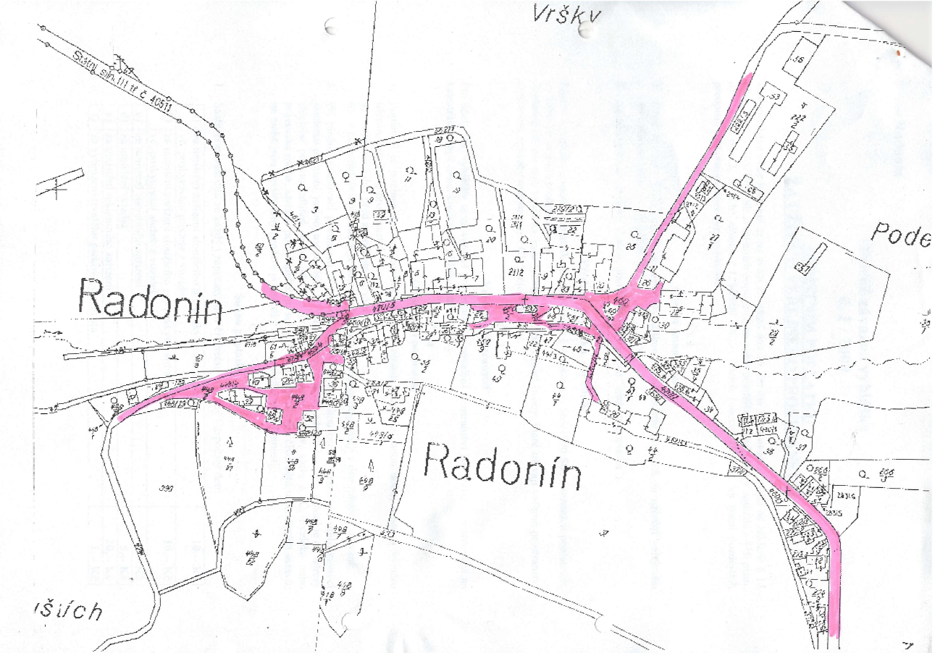
Příloha č. 1

§ 14 odst. 3) zákona č. 565/1990 Sb., o místních poplatcích, ve znění pozdějších předpisů (dále jen „zákon o místních poplatcích“)
§ 4 odst. 1) zákona o místních poplatcích
§ 4 odst. 2) zákona o místních poplatcích
§ 14a odst. 1) zákona o místních poplatcích
§ 14a odst. 2) zákona o místních poplatcích
§ 14a odst. 3) zákona o místních poplatcích
§ 4 odst. 1) zákona o místních poplatcích
§ 4 odst. 3) poslední věta zákona o místních poplatcích
§ 11 odst. 1) zákona o místních poplatcích
§ 11 odst. 3) zákona o místních poplatcích

